

**Controle do IoTDoc - documentação geral do projeto**

**Histórico de revisões**

| **Data** | **Autor** | **Versão** | **Resumo da atividade** |
| --- | --- | --- | --- |
| 17/10/2022 | Jackson Aguiar | 1.1.0 | Seção 1.1 - Parceiro de Negócio  Seção 1.2.1 - Problema |
| 17/10/2022 | Larissa Carvalho e André Luís | 1.1.1 | Seção 1.3 - Análise de Negócio  Seção 1.3.4 - Value Proposition Canvas |
| 17/10/2022 | Larissa Carvalho e André Luís | 1.1.2 | Seção 1.4 - Análise de Experiência do Usuário  Seção 1.4.1 - Personas |
| 18/10/2022 | Kaique Ramon | 1.1.3 | Seção 1.2.2 - Objetivos |
| 18/10/2022 | Larissa Carvalho e André Luís | 1.1.4 | Seção 1.4.2 - Jornada do Usuário (Gestor) |
| 18/10/2022 | Dayllan Alho e Gabriel Rocha | 1.1.5 | Seção 1.4.2 - Jornada do Usuário (Cliente) |
| 18/10/2022 | André, Larissa, Dayllan e Gabriel | 1.1.6 | Seção 1.4.3 - User Stories |
| 19/10/2022 | Gabriel Rocha | 1.1.7 | Seção 1.3.1 - Contexto da Indústria |
| 19/10/2022 | André, Dayllan, Gabriel, Jackson, Larissa e Kaique | 1.1.8 | Seção 1.3.2 - Análise SWOT  Seção 1.3.5 - Matriz de Riscos |
| 19/10/2022 | Larissa Carvalho e André Luís | 1.1.9 | Seção 1.3.3 - Planejamento Geral da Solução |
| 19/10/2022 | Dayllan Alho | 1.1.10 | Seção 2.1 - Arquitetura versão 1 |

**Sumário**

**1. Definições Gerais** **3**

1.1. Parceiro de Negócios (sprint 1) 3

1.2. Definição do Problema e Objetivos (sprint 1) 3

1.2.1. Problema 3

1.2.2. Objetivos 3

1.3. Análise de Negócio 4

1.3.1. Contexto da indústria (sprint 1) 4

1.3.2. Análise SWOT (sprint 1) 4

1.3.3. Planejamento Geral da Solução (sprint 1) 4

1.3.4. Value Proposition Canvas (sprint 1) 4

1.3.5. Matriz de Riscos (sprint 1) 4

1.4. Análise de Experiência do Usuário 5

1.4.1. Personas 5

1.4.2. Jornadas do Usuário e/ou Storyboard 5

1.4.3. User Stories 5

1.4.4. Protótipo de interface com o usuário 6

**2. Arquitetura da solução** **7**

2.1. Arquitetura versão 1 7E

2.2. Arquitetura versão 2 8

2.3. Arquitetura versão 3 9

**3. Casos de uso** **10**

3.1. Entradas e Saídas por Bloco 10

3.2. Interações 11

**Anexos** **12**

# 1. Definições Gerais

## 1.1. Parceiro de Negócios (sprint 1)

Mapear com precisão todo o deslocamento do veículo manipulado pelo manobrista. De modo que a solução possa transmitir informação em uma área fechada ou aberta com raio de até 1km e ser armazenada em um hardware conectado a um prisma de estacionamento comum. A solução apresentará a localização por meio de integrações com mapas, o ponto gps relacionado ao veículo, com o cálculo de todo o trajeto off-street do indicador de sinal wi-fi até um ponto pré-definido e fixo. O esboço da lista de placas ou fila, se caracteriza por um item não prioritário mas que atende as necessidades de mapeamento.

## 1.2. Definição do Problema e Objetivos (sprint 1)

### 1.2.1. Problema

O ambiente que circunda a problemática é o posto valet, que tem a responsabilidade de receber e transitar os veículos alocados. Devido ao não uso de tecnologias de mapeamento, os stakeholders não conseguem mapear onde ele está com velocidade e precisão, além da ausência de dados como trajeto, fila de chegada, tempo de chegada, condutor e indicadores de produtividade, até mesmo se a logística adotada atende os requisitos. Dessa forma se torna complicado entender as necessidades daquele ambiente e traçar estratégias; tanto para favorecer esse tipo de negócio, quanto para ampliar outros segmentos que atraiam mais clientes para a companhia.

### 1.2.2. Objetivos

A solução proposta para o problema é fazer o mapeamento do estacionamento via wi-fi, deste modo descobrindo o local aproximado do carro estacionado. Uma forma de descobrir quem é o manobrista que está estacionando o carro é dar um cartão NFC para ele e quando aproximar do prisma irá mandar para a central através do wi-fi quem é a pessoa que está manobrando o carro. Deste modo, haverá um controle por meio de um gráfico, informando os manobristas que estão pegando mais e menos carros. No momento em que o prisma não estiver sendo utilizado vai ter uma base de carregamento magnético e sem fio para não ter problemas de encaixe errado ou até mesmo de esquecer.

## 1.3. Análise de Negócio (sprint 1)

### 1.3.1. Contexto da indústria

**Análise da Indústria:**

Embora o mercado de gestão de estacionamento tenha 15% menos frequência quando comparado aos níveis pré pandêmicos, segundo a Mordor Intelligence, esse mercado está avaliado em cerca de 3,5 bilhões de dólares e projetado para valer 6,4 bilhões de dólares em 2026. Então, ainda que não muito notório, esse é um ramo importante para economia brasileira.

**Os principais players do mercado:**

Estapar;

Indigo;

Pare Bem.

**Modelo de negócio:**

A Estapar é a principal empresa de gestão de estacionamento no Brasil. Não obstante, atua em toda área de negócio envolvendo vagas. Entre elas, concessões on-street e off-street, aluguel e gerenciamento, contratos de longa data e propriedades off-street. Além disso, a Estapar tem compromissos com a mobilidade urbana no off-street e com a conectividade automotiva.

**Tendências:**

As principais tendências do mercado de estacionamentos convergem para grande uso de tecnologia. São notórios: disponibilização de vagas com carregadores, cadastro automatizado dos carros, procura digital por vagas e parceria com empresas de aluguel diário de carros. Logo, estacionamentos conectados criarão vantagens competitivas em breve.

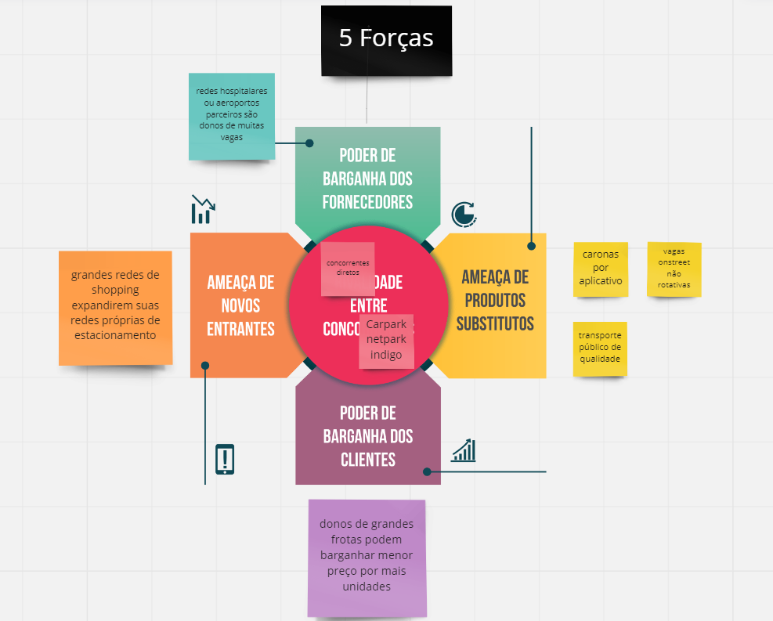

Modelo de 5 forças de Porter.

### 1.3.2. Análise SWOT

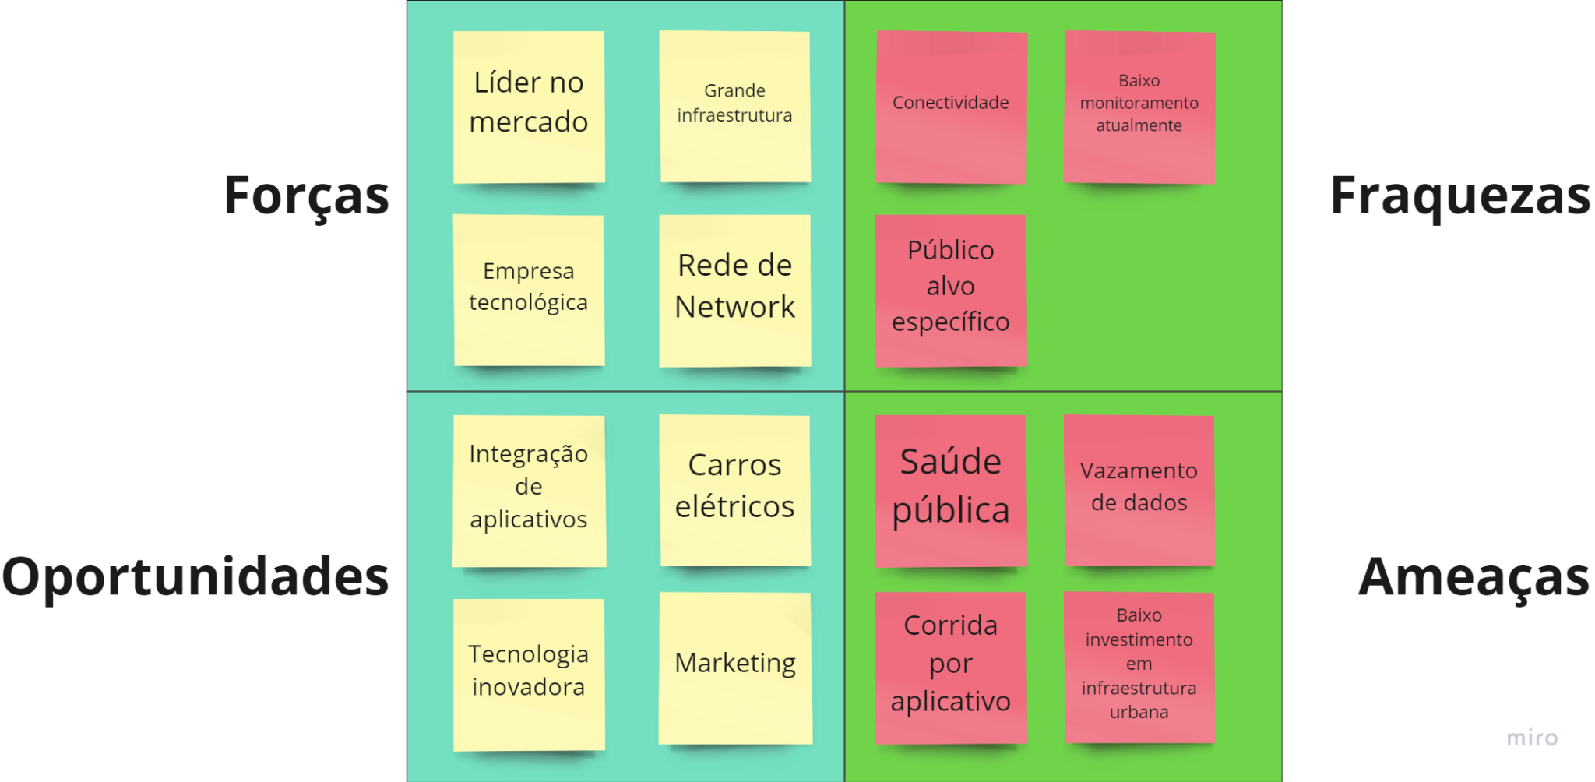

### 1.3.3. Planejamento Geral da Solução

### 1.3.3.1. Quais os objetivos da solução

A solução trata-se de um Hardware , o qual tem como objetivo o monitoramento e controle dos veículos nos estacionamentos da Estapar, mais especificamente, um sistema que possa identificar quem é o condutor que está estacionando cada veículo e o tempo da trajetória para estacionar e buscar o carro. Com isso, será possível os gestores terem uma análise estatística sobre a produtividade de cada manobrista, tendo acesso a relatórios mais precisos. Além disso, os gestores, com essa solução, poderão informar os seus clientes sobre o tempo de espera estimada dos seus veículos.

### 1.3.3.2. Quais os os dados disponíveis (fonte e conteúdo - exemplo: dados da área de Compras da empresa descrevendo seus fornecedores)

Atualmente, a Estapar possui ausência de dados como trajeto, fila de chegada, tempo de chegada, condutor e indicadores de produtividade. Logo, com o objetivo de ter-se informações mais precisas e um maior controle dos veículos nos estacionamentos, a nossa solução precisará dos seguintes dados: placa do veículo, nome do manobrista, nome do cliente, tempo de execução de estacionar e buscar um carro, status da localização do carro e a quantidade de carros estacionados por cada manobrista diariamente.

### 1.3.3.3. Qual a solução proposta (visão de negócios)

A solução proposta será um Hardware, que organizará os dados de controle e monitoramento do veículo. Assim, será viável a criação de indicadores de produtividade sobre cada manobrista, informando os gestores sobre o tempo de execução individual na realização das tarefas diárias. Além de aumentar a confiabilidade dos clientes.

**1.3.3.4. Como a solução proposta pretende ser utilizada**

A solução proposta será utilizada dentro dos estacionamentos Estapar, o Hardware ficará dentro de um prisma, o qual será colocado em todos os veículos que utilizarem o serviço. O Hardware, primeiramente, terá uma função de identificar o manobrista que conduzirá o veículo até a vaga e o mesmo procedimento na retirada. Além disso, será possível calcular o tempo do trajeto até a vaga, assim como o tempo de busca do carro para a devolução do veículo para o cliente.

Os manobristas utilizarão o Hardware diariamente para monitoramento de suas atividades, os gestores irão utilizar para acompanhar as atividades e a produtividade dos manobristas e os clientes poderão ter uma estimativa do tempo para receber o carro.

**1.3.3.5. Quais os benefícios trazidos pela solução proposta**

Os benefícios trazidos pela solução proposta são os seguintes: os gestores terão informações mais precisas sobre o tempo de execução de cada manobrista e quem é o condutor de cada veículo, através de um painel e, com isso, poderão criar um dashboard de produtividade. Além disso, outro benefício é criar uma relação de mais confiança com o cliente, que poderá acompanhar o seu veículo. Já os manobristas, terão a possibilidade de receber melhores feedbacks através dos relatórios de produtividade.

**1.3.3.6. Qual será o critério de sucesso e qual medida será utilizada para o avaliará**

Os critérios de sucesso serão estabelecidos, por parte do Hardware, a partir do cumprimento com as funções atribuídas nas User Stories e a conexão com o Software. Deve ser garantido o envio dos relatórios com os dados e deve ser acessível para os favorecidos pelo projeto; manobrista, gestor e cliente.

### 1.3.4. Value Proposition Canvas

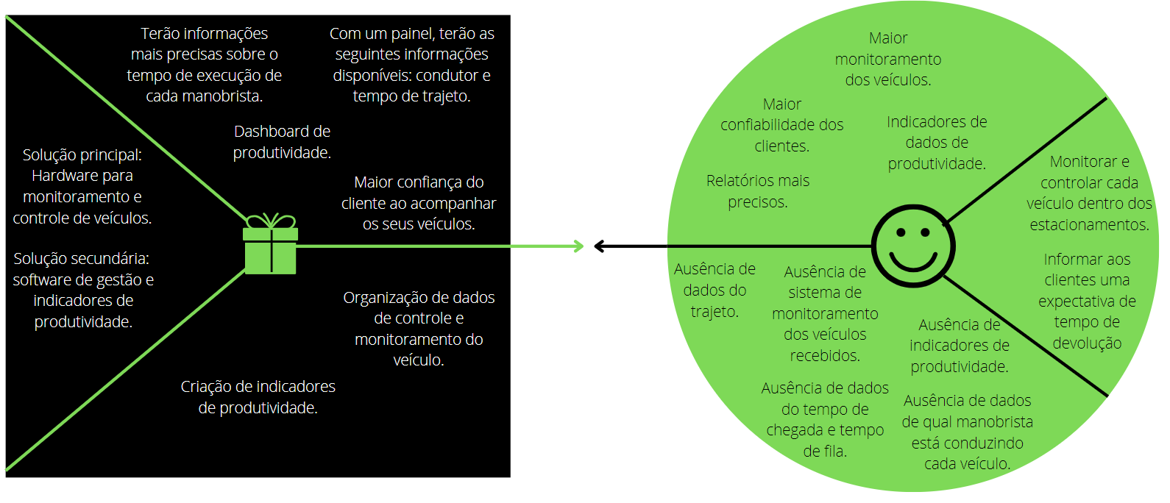

### 1.3.5. Matriz de Riscos

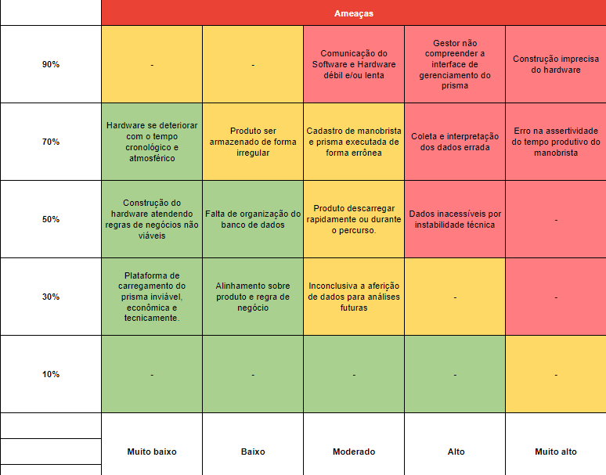

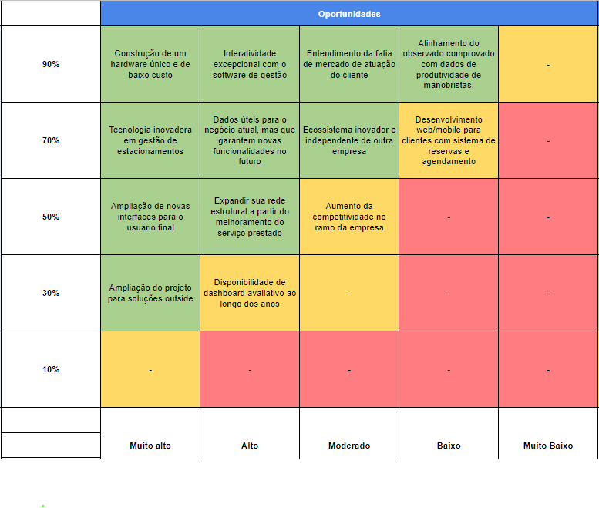

## 

## 

## 

## 

## 1.4. Análise de Experiência do Usuário (sprints 1 e 2)

### 1.4.1. Personas

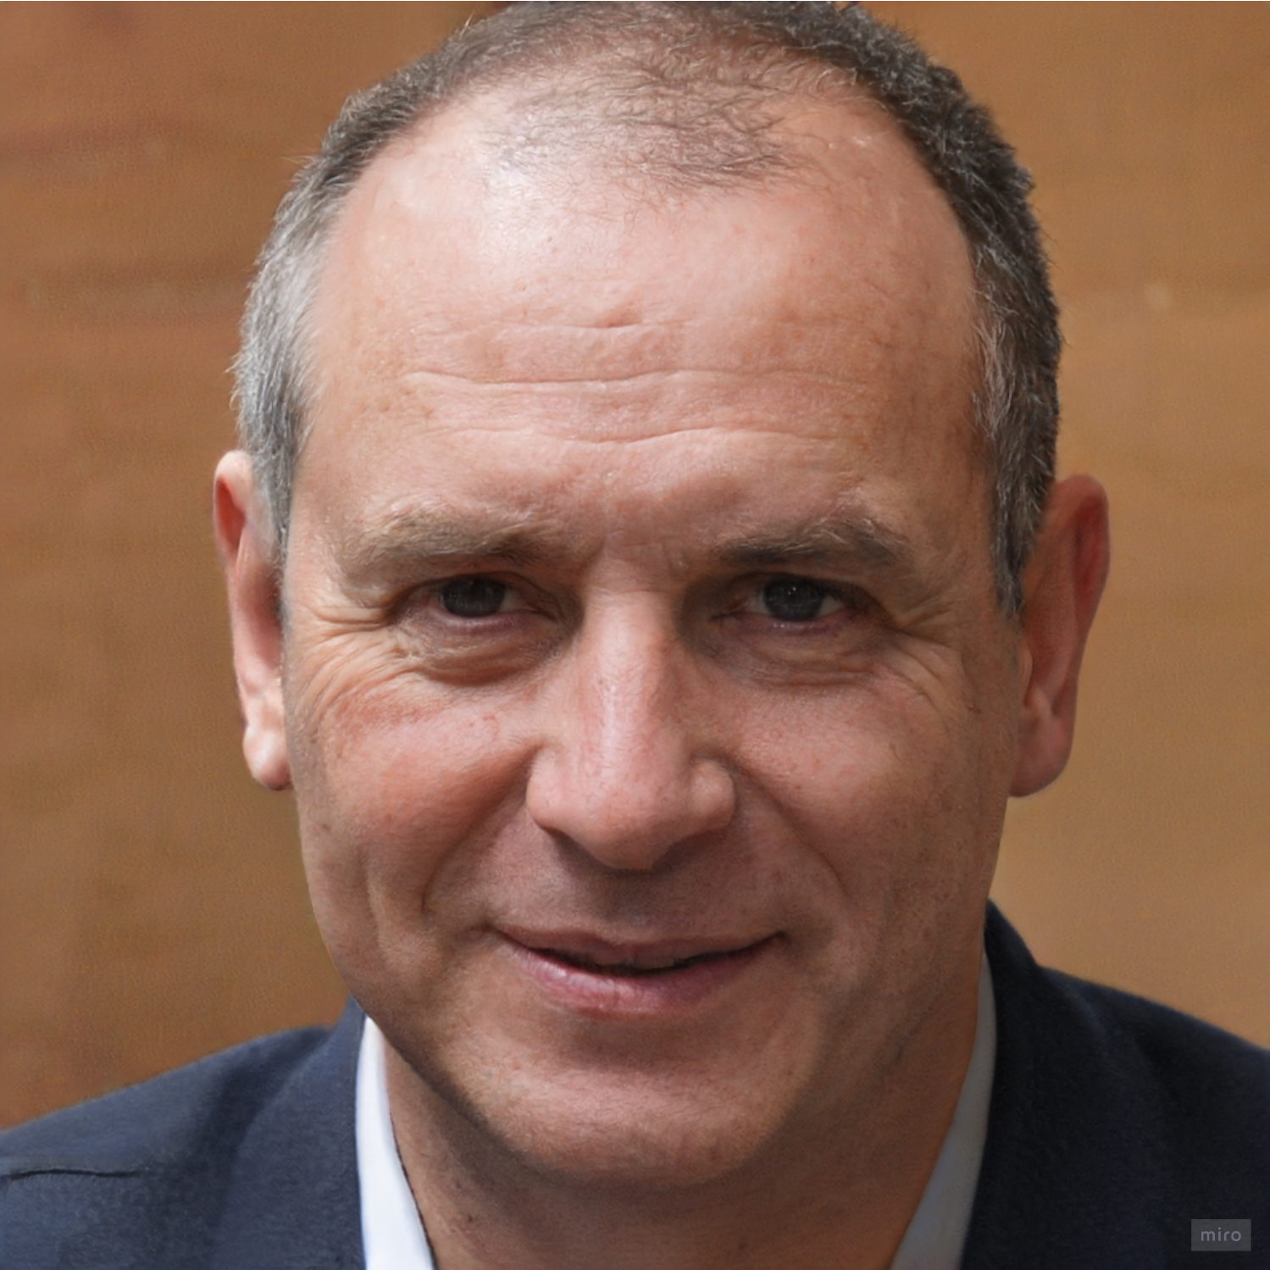

**Nome**: Edvaldo Braga.

**Idade**: 52 anos.

**Gênero**: Masculino.

**Ocupação**: Gestor de estacionamento.

**Resumo que define a persona:** “Sempre gostei da gestão, hoje posso gerenciar uma grande rede de estacionamento”.

**Considerações biográficas e comportamentais:**

- Nasceu em São Paulo e é formado em administração.

- Seu pai era dono de um mercado.

- Decidiu seguir a carreira de gestor, pois desde pequeno auxiliava seu pai com as planilhas e relatórios do mercado em que trabalhava.

- Adora entender e interpretar gráficos, planilhas e tabelas.

- Gosta de estar sempre informado e de ter relatórios precisos.

**Dores/motivações atuais com o problema:**

**-** Atualmente há uma ausência de sistema de controle e monitoramento dos veículos que recebem nos estacionamentos.

- Não consegue mapear onde os manobristas estão, qual a velocidade e precisão.

- Possui ausência de dados como trajeto, fila de chegada, tempo de chegada, condutor e indicadores de produtividade.

- Atualmente não possui monitoramento dos carros em tempo real, então não possui a informação do tempo de trajeto e não sabe qual manobrista está conduzindo cada veículo.

- Não consegue fazer uma análise estatística de como está a produtividade de cada manobrista.

- Incerteza ao informar os clientes sobre o tempo de chegada de seu veículo.

**Objetivos/necessidades específicas em relação ao problema:**

**-** Precisa de uma solução que monitore cada veículo.

- Precisa construir relatórios de produtividade da equipe.

- Necessita de um painel, com a informação de qual manobrista está dirigindo cada carro.

- Necessita de um painel, com a informação do tempo de execução dos veículos em movimento.

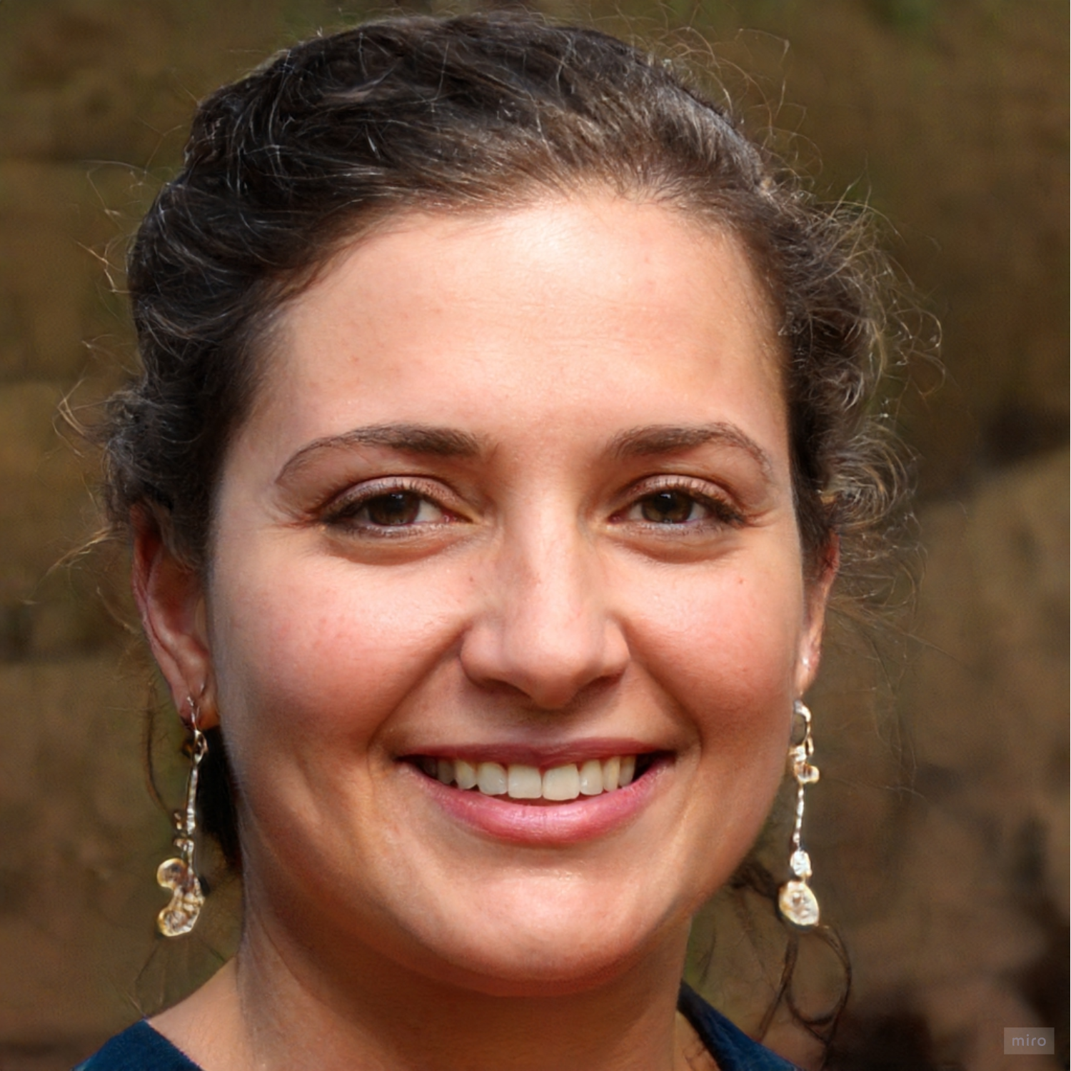

**Nome:** Adriana Silva.

**Idade:** 35 anos.

**Gênero:** Feminino.

**Ocupação:** Pediatra.

**Resumo que define a persona:** "O choro das crianças cessa por sua causa, quando você cuida delas com tanto amor.”

**Considerações biográficas e comportamentais:**

* Nascida em São Paulo e formada na USP.
* Ama trabalhar com crianças.
* Quando adolescente realizava serviços como babá.
* Tem uma jornada de trabalho massiva.

**Dores/Motivações atuais com o problema:**

* Sua jornada de trabalho é exaustiva, estando muito cansada ao ir para casa, ainda tem que esperar muito tempo pelo manobrista.
* Não possui a informação de quanto tempo levará para receber o seu carro.

**Objetivos/necessidades específicas em relação ao problema:**

* Necessita de uma solução para pedir a retirada do carro.
* Necessita saber quanto tempo tem que esperar para receber o carro.
* Precisa otimizar seu tempo na volta para casa

### 1.4.2. Jornadas do Usuário e/ou Storyboard

A jornada do usuário é uma forma de compreender todas as fases de interação que o cliente tem com o produto ou algum serviço, ou seja, quando se realiza o mapeamento detalhado de toda experiência possível que o usuário poderá ter durante a utilização do que está sendo proposto. Facilitando assim analisar todas as variáveis envolvidas.

Utilizamos o gestor do estacionamento Edvaldo Braga para nossa Jornada do usuário, conforme abaixo:

**Edvaldo Braga:**

**Cenário:** Edvaldo Braga precisa de uma ferramenta de tecnologia que monitore e controle cada veículo dentro dos estacionamentos, como: trajeto, fila de chegada, tempo de chegada, condutor e indicadores de produtividade.

**Expectativas:** Edvaldo espera melhorar a produtividade e ter um maior controle sobre os carros estacionados.

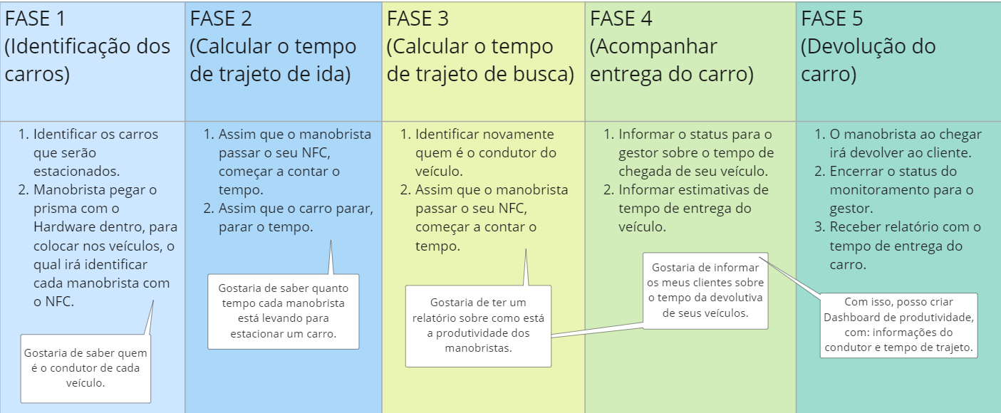

**Oportunidades:** As oportunidades serão que os gestores dos estacionamentos terão uma melhor análise estatística sobre o tempo de execução de tarefa de cada manobrista, além de um maior controle, tendo a informação de quem é o condutor de cada veículo. Com isso, será possível criar dashboards precisos e assim, aumentar a produtividade.

**Responsabilidades:** A responsabilidade será atribuída para os manobristas que irão utilizar o Hardware diariamente em seus serviços. Já o Hardware é responsável por realizar todo o processo de monitoramento e controle dos veículos dos estacionamentos.

Utilizamos também o usuário final para nossa Jornada do usuário, conforme abaixo:

**Adriana Silva:**

**Cenário:** Adriana Silva se sente muito desconfortável sempre que termina seu dia, pois ela sempre se depara com a incerteza do tempo que conseguirá sair do estacionamento do hospital em que trabalha.

**Expectativas:** Adriana espera receber informações, como o tempo de espera.

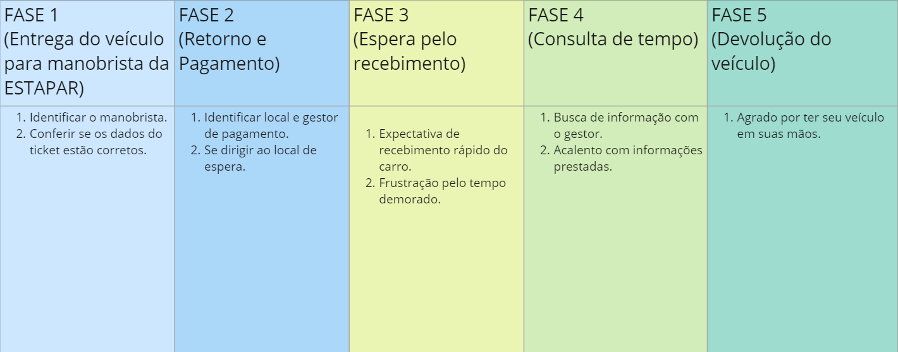

**Oportunidades:** As oportunidades serão que os clientes do estacionamento terão melhores informações, principalmente, sobre o tempo de espera, há a possibilidade de organizar e agendar seus compromissos e afazeres.

**Responsabilidades:** Respeitar o tempo de devolução e entender que donos de carros que estão estacionados mais perto terão que aguardar menos.

### 1.4.3. User Stories

Para conferir é uma sentença que indica as dores de negócio que estão vinculadas ao usuário final e ao usuário do sistema, seu papel é capturar a função do usuário de dimensionar o tamanho, a prioridade e o status de funcionalidades para a equipe de desenvolvimento.

| **Nº** | **DESCRIÇÃO** | **TAMANHO** | **PRIORIDADE** | **STATUS** |
| --- | --- | --- | --- | --- |
| 1 | Eu como gestor de operações do estacionamento quero criar dashboard de produtividade dos manobristas para melhorar o monitoramento de cada um na execução de suas tarefas. | média | média | pendente |
| 2 | Eu como gestor de operações, quero informar ao cliente final o tempo de espera, para melhor informá-lo sobre o status do seu veículo. | grande | alta | pendente |
| 3 | Eu como gestor de operações, quero localizar os carros para transmitir segurança ao cliente. | grande | alta | pendente |
| 4 | Eu como gestor de operações, quero identificar quem é o condutor de cada carro, para ter um maior controle. | grande | alta | pendente |
| 5 | Eu como gestor de operações, quero saber o status da busca do carro, para monitorar as atividades dos manobristas. | média | média | pendente |
| 6 | Eu como gestor de operações, quero ter um relatório sobre o tempo de execução de cada manobrista, para ter um melhor monitoramento de cada um. | grande | alta | pendente |
| 7 | Eu como gestor de operações do estacionamento, quero conseguir localizar o carro dentro dos estacionamentos, para utilizar a tecnologia ao invés de ser feita de forma manual. | grande | média | pendente |
| 8 | Eu como manobrista, quero localizar o carro no estacionamento, para ter maior produtividade. | grande | baixa | pendente |
| 9 | Eu como gestor de operações quero um hardware que seja resistente ao tempo atmosférico, para que nosso produto tenha maior durabilidade | grande | média | pendente |
| 10 | Eu como cliente, quero saber o status do meu carro para entender quanto tempo demorará para ser entregue. | média | baixa | pendente |
| 11 | Eu como cliente, quero solicitar a retirada do carro por aplicativo, para que eu não me desloque e tenha que esperar muito tempo. | média | baixa | pendente |
| 12 | Eu como cliente, quero saber quanto tempo vai demorar para ser entregue, para reduzir o tempo de espera. | média | baixa | pendente |

### 

### 1.4.4. Protótipo de interface com o usuário

### (sprint 2)

Coloque aqui o link para seu protótipo de interface.

Requisitos (como descrito no Adalove):

1. O protótipo deve demonstrar telas que representam o fluxo de navegação e interação do usuário para cumprir a tarefa de ler (e alterar) estados dos dispositivos IoT mapeados

2. O protótipo deve ser coerente com o mapa de jornada do usuário (ou storyboard) feito anteriormente na seção 1.4.2

3. O protótipo deve refletir ao menos uma User Story mapeada anteriormente na seção 1.4.3

4. O protótipo deve ter boa usabilidade (fácil de compreender e usar, fácil de se conseguir cumprir a tarefa)

Obs.: Não é necessário caprichar no detalhamento gráfico neste momento. O importante é que o protótipo reflita uma boa estrutura para adequar as informações na tela e que seja coerente com o planejamento das seções anteriores.

# 2. Arquitetura da solução

## 2.1. Arquitetura versão 1 (sprint 1)

A arquitetura da solução é uma forma de representação gráfica que visa a criação de uma estrutura e traçar caminhos para realização da solução de um problema. Nessa estrutura, o foco é demonstrar não só as ferramentas e frameworks utilizados para o sucesso do projeto, mas também as duas interações.

Abaixo há a representação gráfica da arquitetura.

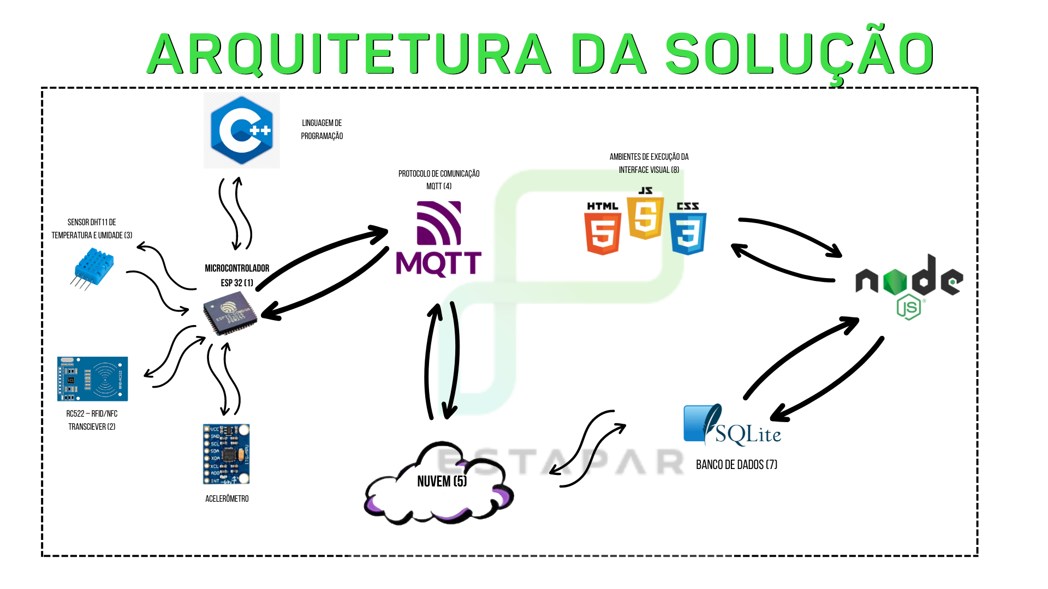

Abaixo há a representação de cada componente da arquitetura da solução, juntamente com seu nome, sua função e utilidade no projeto.

| Representação | Nome | Link | Função | Utilidade |
| --- | --- | --- | --- | --- |
|  | Microcontrolador ESP32 | N/A | O módulo ESP32 é um módulo Wi-Fi de alta performance, com um baixíssimo consumo de energia. | Integrar os sensores implantados e programados para captar dados essenciais para o negócio. |
|  | Protocolo de Comunicação | <https://mqtt.org/> | Protocolo de mensagens padrão OASIS para a Internet das Coisas (IoT). | Ele foi projetado como um transporte de mensagens de publicação/assinatura extremamente leve, ideal para conectar dispositivos remotos com um pequeno espaço de código e largura de banda de rede mínima. O MQTT hoje é usado em uma ampla variedade de indústrias, como automotiva, manufatura, telecomunicações, petróleo e gás, etc. |
|  | Html | <https://developer.mozilla.org/pt-BR/> | Linguagem de marcação utilizada para estruturar os elementos da página, como parágrafos, links, títulos, tabelas, imagens e até vídeos. | Utilizado para gerar as páginas web do site. |
|  | Css | <https://developer.mozilla.org/pt-BR/docs/Web/CSS> | Linguagem de marcação utilizada para a formatação de textos, imagens e outros tipos de arquivo | Utilizado para editar, alinhar e personalizar os arquivos HTML utilizados ao longo da aplicação web. |
|  | JavaScript | <https://developer.mozilla.org/en-US/docs/Web/JavaScript> | Linguagem de programação amplamente utilizada para implementação de itens, atualizações e personalização de páginas web. | Utilizado para a personalização e implementação das páginas em HTML com o banco de dados. |
|  | SQLite | <https://www.sqlite.org/index.html> | Biblioteca em processo que implementa um mecanismo de banco de dados SQL transacional independente, sem servidor e sem configuração. | Utilizado como biblioteca, na qual os desenvolvedores de software incorporam seus aplicativos |
|  | Node js | <https://expressjs.com/> | Framework rápido e utilizado em conjunto com o Node. js, facilitando no desenvolvimento de aplicações back-end e até, em conjunto com sistemas de templates, aplicações full-stack. Escrito em JavaScript, o Express. | Utilizado como runtime environment. |
|  | Sensor DHT11 de umidade e temperatura | N/A | O DHT11 é um sensor de temperatura e umidade que permite fazer leituras de temperaturas entre 0 a 50 Celsius e umidade entre 20 a 90%, muito usado para projetos com Arduino. | Utilizado para previsão de deterioração ao longo do tempo. |
|  | RFID/NFC | N/A | Emprega sinal de rádio para os mais variados tipos de identificação e rastreamento. | Utilizada para identificar o prisma como único. |
|  | Acelerômetro | N/A | dispositivo usado para medir a aceleração própria de um sistema. | Utilizado para medir a aceleração do veículo em todo o deslocamento. |
|  | Linguagem de Programação - C++ | <https://learn.microsoft.com/pt-br/cpp/windows/latest-supported-vc-redist?view=msvc-170> | linguagem de programação compilada multi-paradigma e de uso geral. | Utilizado como ferramenta de programação visando correta configuração do microcontrolador. |

## 2.2. Arquitetura versão 2 (sprint 2)

Posicione aqui a evolução dos seus diagramas, aprimorando a versão inicial do diagrama dos blocos e da tabela de componentes, desta vez incluindo possíveis displays e acionadores.

O diagrama e a tabela devem:

1. mostrar microcontroladores, incluindo descrições de sua função no sistema (por exemplo: "Irá processar o sinal dos sensores a cada X minutos")
2. mostrar sensores, incluindo descrição de função e especificações técnicas do tipo de informação que será coletada
3. mostrar apresentadores de informação (displays), incluindo descrição de que tipo de informação será apresentada (por exemplo, "Mostrar temperatura dos sensores")
4. mostrar atuadores, caso existam na solução, incluindo descrições do que irão acionar (por exemplo, "Ligar motor de irrigação durante x minutos")
5. mostrar bloco de interface/controle no servidor, incluindo descrições de onde estará, futuramente, a interface do usuário (por exemplo: "Em uma página web que consulta os dados dos dispositivos IoT a partir de um servidor em nuvem")
6. mostrar ligações entre os elementos (com fio ou sem fio) - no diagrama, nomeie cada ligação com algum código/sigla; e depois liste na tabela tais códigos e suas respectivas descrições (por exemplo, "Sensor envia dados de variação de velocidade para serem processados pelo controlador")

| **Componente / Conexão** | **Descrição da função** | **Tipo: entrada / saída / atuador** |
| --- | --- | --- |
|  |  |  |
|  |  |  |
|  |  |  |

## 2.3. Arquitetura versão 3 (sprint 3)

Posicione aqui a evolução dos seus diagramas, aprimorando a versão inicial dos blocos e incluindo as soluções de interação com módulos externos (por exemplo, sistema de posicionamento). O diagrama e a tabela devem:

1. Além do já incluído nas versões anteriores, mostrar a interação indireta (wifi) entre os elementos externos e o seu funcionamento

| **Componente / Conexão** | **Descrição da função** | **Tipo: entrada / saída / atuador / conexão** |
| --- | --- | --- |
|  |  |  |
|  |  |  |
|  |  |  |

# 3. Casos de uso

### (sprints 2, 3, 4 e 5)

## 3.1. Entradas e Saídas por Bloco

Aqui você deve apresentar diversos casos de uso de seus blocos, indicando exemplos de leitura (entrada) e escrita (saída) apresentadas pelo seu sistema físico. Estes casos de uso serão utilizados para testes dos seus componentes, portanto, descreva vários casos, incluindo não apenas casos de sucesso, mas também de possíveis falhas nas leituras de entradas e saídas.   
Siga as nomenclaturas e convenções já utilizadas na seção 2, e não se esqueça dos alinhamentos de negócios e experiência do usuário para pensar em casos de uso representativos. Preencha a tabela abaixo e transforme-a ao longo das sprints.

| **#** | **bloco** | **componente de entrada** | **leitura da entrada** | **componente de saída** | **leitura da saída** | **Descrição** |
| --- | --- | --- | --- | --- | --- | --- |
| 1 | ex. medidor de umidade relativa do ar | ex. “sensor de umidade XPTO” | < 100 | ex. led amarelo | piscante em intervalo de 1s | quando a umidade está baixa, o led amarelo pisca |
| 2 |  |  |  |  |  |  |
| 3 |  |  |  |  |  |  |
| 4 |  |  |  |  |  |  |
| 5 |  |  |  |  |  |  |
|  |  |  |  |  |  |  |

## 

## 

## 3.2. Interações

Aqui você deve apresentar diversos casos de uso de seu sistema como um todo, indicando exemplos de ação do usuário e resposta do sistema. Estes casos de uso serão utilizados para testes do seu sistema, portanto, descreva vários casos, incluindo não apenas casos de sucesso, mas também de falha nos comportamentos do sistema.   
Siga as nomenclaturas e convenções já utilizadas na seção 2, e não se esqueça dos alinhamentos de negócios e experiência do usuário para pensar em casos de uso representativos. Preencha a tabela abaixo e transforme-a ao longo das sprints.

| **#** | **configuração do ambiente** | **ação do usuário** | **resposta esperada do sistema** |
| --- | --- | --- | --- |
| 1 | ex. precisa de um computador conectado na interface, dois ou mais dispositivos que simulem o posicionamento de um item X no espaço físico etc. | ex. usuário logado busca a localização do item X, que está ativo e operando normalmente | ex. interface do sistema acessa os dados da última localização registrada do item X e apresenta, constando local e horário de última atualização |
| 2 |  |  |  |
| 3 |  |  |  |
| 4 |  |  |  |
| 5 |  |  |  |

# Anexos

Utilize esta seção para anexar materiais extras que julgar necessário.